Zbiórka darów dla bezdomnych zwierząt w schronisku w Rozwarzynie!!!
Nie bądź obojętny i pomóż…. 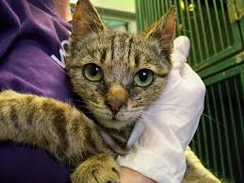
Potrzeby są ogromne, a do tego zbliża się czas, który nie będzie łatwy dla zwierząt w schronisku. Pomóżmy im przetrwać zimę …
Przyłączmy się wszyscy do zbiórki darów dla schroniska!!! Najbardziej potrzebne są podkłady higieniczne, karmy mokre i suche, kasze drobne (ze względu na starsze pieski), koce polarowe, flanelowe (nie sztuczne!), pledy, ręczniki bawełniane, miski metalowe, kosmetyki i środki czystości, płyny i szczotki, ręczniki papierowe, tekstylne.
Wspomóżmy akcję, podarujmy zwierzakom kawałek swojego serducha, bo mamy je ogroooomne!!! Choć tak wiele trzeba, ale i jak wiele można….
Akcja trwa do końca października. Zbiórka w świetlicy szkolnej i przedszkolnej.
ORGANIZATORZY: Lucyna Hunkier i Monika Pobutkiewicz - Sałek
Dziękujemy za każdy gest serca….

